河北省社会保障卡申领登记表
花名册序号： 打印日期：
单位编号 | 1399001633 |  | 单位名称 |  | 河北兴冀人才资源开发有限公司（三支一扶））
 | 个 人 资 料 |  |  |  |  | （贴照片）  2寸免冠白底彩照
姓 名
姓 名
性 别
公民身份号码
出生日期
民 族
以上为基本资料栏目，请注意认真填写。
联系电话 | (含区号) 手机号码：
通讯地址 |  |  |  |  |  | 特殊人群标志编码：□
邮政编码 |  |  |  | 户口所在地
电子邮箱 |  |  |  | 户口性质
请认真核对、更正、补充以上个人信息,并同意用于办理相关银行卡。 |  | 申领人（签名）： 年 月 日
身份证复印件
正面粘贴处
（不得超出本框）

身份证复印件
背面粘贴处
（不得超出本框）

说明：  1.本表是发放河北省社会保障卡的原始依据，申领人必须认真核对并提供真实有效的资料，因提供资料错误所造成的一切损失自行承担。  2.申领人必须认真核对已打印的个人资料。  3.申领人须提供2寸近期免冠白底彩色电子相片，并粘贴于相片框内。  4.据组通字[2006]41号文，出生日期档案记载与户籍登记不一致的，应当以个人档案和户籍档案中最先记载的出生日期为依据。  5.特殊人群标志编码：A离退休人员 B失业人员C伤残人员 D低保人员  6.申领人须提供本人的有效身份证复印件正面及背面。  7.通讯地址填写要求。城镇格式为：行政区划名称+门牌号+栋-单元-号；农村地址填写格式为：行政区划名称+村+详址  8.确认无误，由申领人签上名字和日期。  9.由单位负责审核以上信息，准确无误后盖章。 |  |  |  |  |  |  | 经审核,以上资料真实无误  （单位盖章确认）  审核人：（签章）
信息检索码：

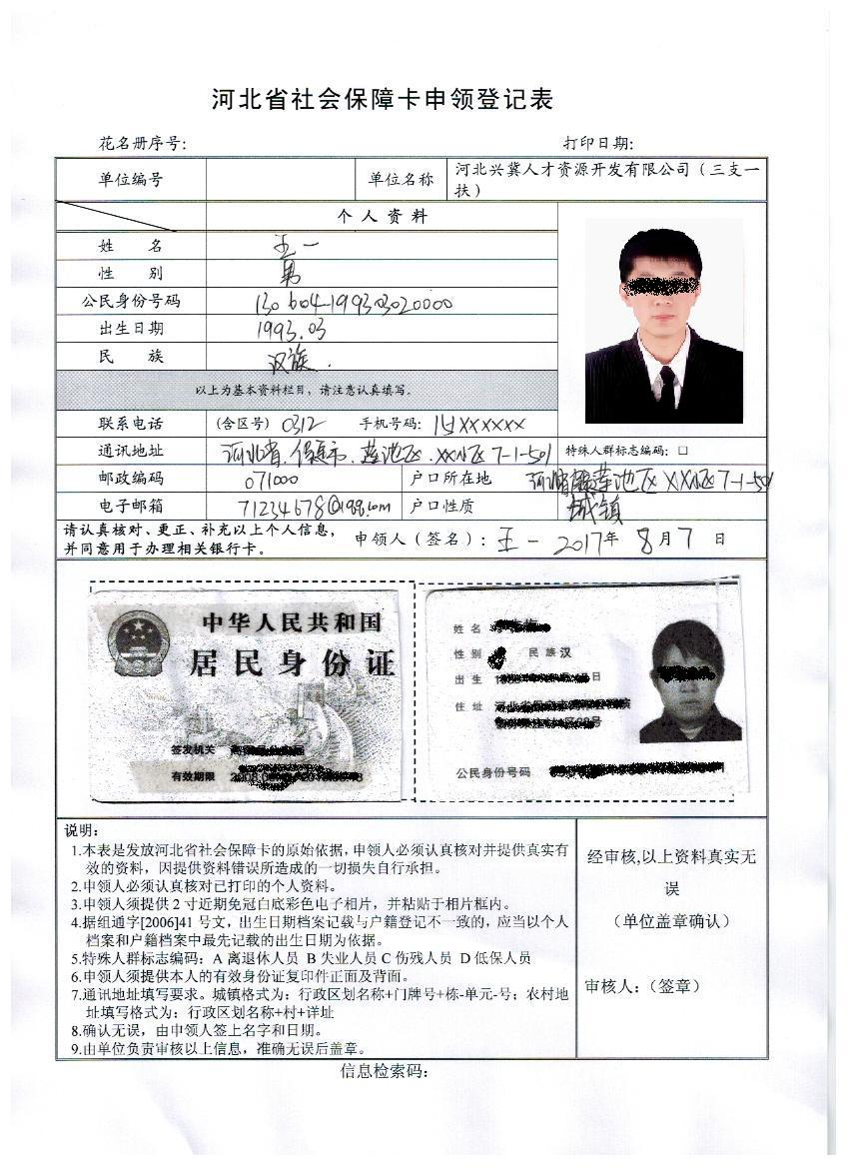

河北省省本级参加医疗生育保险三类人员登记表
单位编码：3702
单位名称： | 三支一扶 |  |  |  | 登记日期：
姓 名 |  | 年 龄 |  | 性 别 |  | 近期一寸 免冠红底照
民 族 |  | 参加工作时间 |  |  |  | 近期一寸 免冠红底照
社会保障号 |  |  | 人员类别 |  |  | 近期一寸 免冠红底照
联系电话 |  |  | 邮政编码 |  |  | 近期一寸 免冠红底照
居 住 地 详细地址 | 省（区、市） 地（市） 区（县 ）  镇（乡） 街（村）
所选定点医院(公立一甲以上）
医院名称 |  |  |  | 医院级别
医院名称 |  |  |  | 医院级别
参保单位盖章 |  |  |  | 参保单位所属医保经办机构盖章
 |  |  |  |  | 经办人：
备注：三类人员包括异地安置人员、异地长期居住人员、常驻异地工作人员。

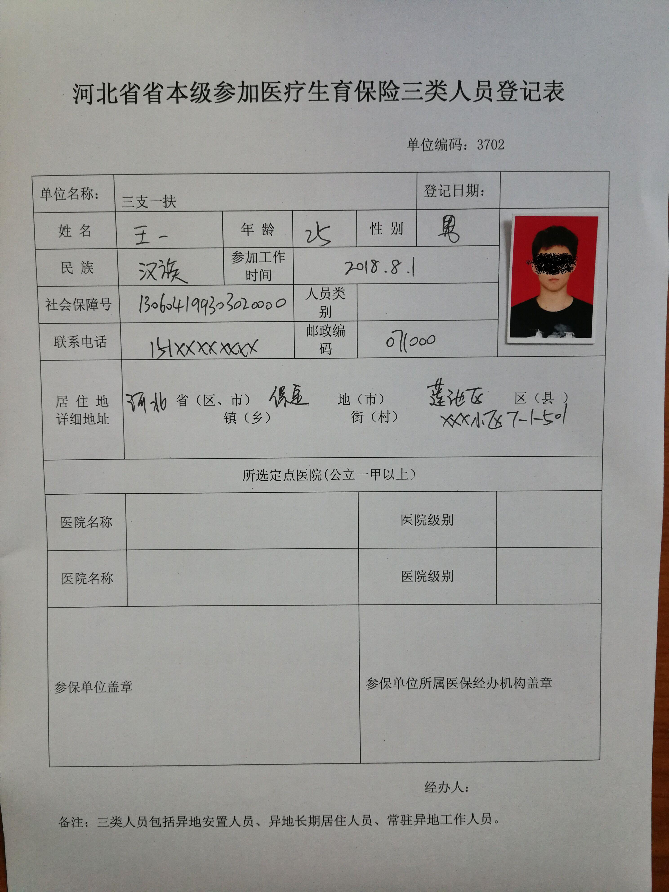

社会保障卡照片采集标准及要求

1、照片样式
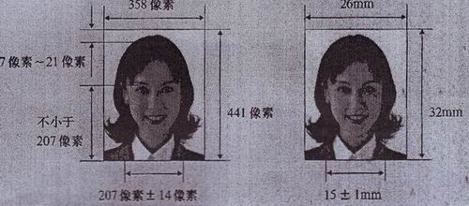
2、照片规格： 26mm（宽）x32mm（高），分辨率350dpi；
3、颜色模式： 24位RGB真色颜色模式；
4、基本要求： 近期正面免冠彩色照片，不着制式服装或白色上衣，不应佩戴首饰。常佩戴眼镜应佩戴眼镜（不含墨镜）。要求人像清晰，层次丰富，神态自然，无明显畸变。头部占照片尺寸的2/3，白色背景无边框，照片尺寸26mm（宽）x32mm（高）。
5、头像大小及位置：人像在照片矩形框内水平居中稍偏上，其中脸部宽207±14像素，头顶发迹距照片上边沿7-21像素，眼睛所在位置距照片下边沿的距离不小于207像素，当头顶发迹距照片上边沿距离与眼睛所在位置距照片下边沿的距离不能同时满足上述要求的情况下，应当优先保证眼睛所在位置距照片下边沿的距离不小于207像素，特殊情况下可部分切除耸立过高的头发。
以上照片样式、规格要求、颜色模式、基本要求和头像大小及位置与公安部门二代身份证上的照片要求基本一致。
6、单人拍照电子照片命名方式为：身份证号码.jpg，。上传电子照片的文件大小：60KB~80KB之间。

照相须知

社保卡照片对照相人员的基本要求：白色或浅色必须换为深色上衣、洁净面部、去除浓妆、整理头发、去除饰物，并特别注意的以下几项要求：
1.衣着：请穿深色有领上衣,不要穿白色或浅色上衣，不要敞开衣领。
2.头部：
A.头发整理好不要凌乱，发髻不要盘在头顶，不要留太高的发型或怪异发型。
B.刘海不要挡住眉毛和眼睛。
C.不要戴眼镜，常戴眼镜的请佩戴照相馆提供的无镜片眼镜框，避免镜片反光。
D.露出两耳，不要带饰品。
E.面部洁净，不要涂口红，禁止化浓妆。
3.颈部：不要戴饰品，如项链、吊坠等。
4.肩部：坐姿端正、头部正直、肩膀水平、不要倾斜。

